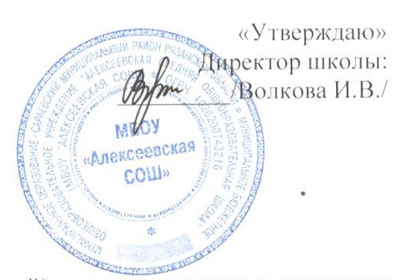

План мероприятий
по введению комплексного учебного курса
«Основы религиозных культур и светской этики»
в 2017/2018 учебном году.

№ п/п | Мероприятия | Срок  исполнения | Ответственные  исполнители
Организационные мероприятия
1 | Издание приказа ОУ «Об изучении комплексного учебного курса «Основы религиозных культур и светской этики» | Август  сентябрь | Волкова И.В.
2 | Назначение ответственного в ОУ за реализацию комплексного учебного курса «Основы религиозных культур и светской этики» | август | Волкова И.В.
3 | Создание банка нормативно-правовых документов по введению ОРКСЭ. | Август  сентябрь | Волкова С.В.
4 | Изучение документации, программ, учебников, методических пособий. | Август  сентябрь | Волкова Н.А.
5 | Проведение мониторинга по введению в ОУ комплексного учебного курса «Основы религиозных культур и светской этики» | В течение учебного года | Волкова С.В.
Работа с педагогическим коллективом
1 | Информирование участников образовательного процесса о преподавании комплексного учебного курса ОРКСЭ | Август  сентябрь | Администрация школы
2 | Инструктивно-методическое совещание по теме: Нормативное обеспечение, информационно-методическое и организационное сопровождение процесса преподавания комплексного учебного курса «Основы религиозных культур и светской этики» | В течение учебного года | Администрация школы, учитель начальных классов
Работа с родителями
1 | Анкетирование родителей 3 класса по вопросу преподавания комплексного учебного курса «ОРКСЭ» в 2017-2018 учебном году. | Октябрь 2016 г. | Шуянцева Е.В.
2 | Родительское собрание по теме «Преподавание комплексного учебного курса «ОРКСЭ». | Октябрь 2016 г. | Шуянцева Е.В.
3 | Организация работы с родителями по выбору ими модуля для изучения их детей одной из составных частей комплексного учебного курса «ОРКСЭ». | март-апрель 2017 г. | Шуянцева Е.В.  Волкова С.В.
4 | Информирование родителей об особенности каждого модуля курса ОРКСЭ | В течение учебного года | Волкова С.В. Шуянцева Е.В.
Информационно-аналитическая и издательская деятельность
1 | Выполнение мониторингов, предоставление информации, отчётов по преподаванию комплексного учебного курса «ОРКСЭ». | 2016 – 2017 учебный год | Волкова С.В.
2 | Участие в РМО преподавателей ОРКСЭ | В течение учебного года | Волкова Н.А.
3 | Создание и поддержка постоянно действующего раздела сайта школы «ОРКСЭ». | в течение учебного года | Волкова С.В.

План
методической работы с педагогами МБОУ «Алексеевксая СОШ», преподающими комплексный курс ОРКСЭ на 2017/2018 учебный год.

№ п/п | Содержание деятельности | Сроки | Ответственный
1 | Направление педагога преподающего ОРКСЭ на курсы повышения квалификации | Май-июнь 2017 | Администрация школы
2 | Выявление и анализ затруднений педагога в процессе преподавания курса ОРКСЭ | Сентябрь - октябрь | Волкова С.В.
3 | Организация участия педагогов, преподающих ОРКСЭ в районном методическом объединении учителей ОРКСЭ | По плану РМО | Волкова С.В.
4 | Посещение уроков ОРКСЭ в рамках районного метод. объединения. | По плану РМО | Волкова Н.А.
5 | Накопление методических материалов по преподаванию ОРКСЭ | В течение учебного года | Волкова Н.А.
6 | Заседание МО учителей гуманитарного цикла «О преподавании ОРКСЭ» | В течение учебного года | Волкова Н.А.

